Protokoll fört vid ordinarie föreningsstämma för Bostadsrättsföreningen Västermalms Atrium

Tid: tisdag den 23 april 2024, Klockan 19:00
Plats: Phil´s Burger, Warfvinge väg 16

§1 stämmans öppnande
Föreningsstämman öppnas av styrelseordförande Angelica Marklund som hälsade alla välkomna.

§2 VAL AV ORDFÖRANDE FÖR STÄMMAN
Till ordförande för stämman valdes Per Aspegren.

§3 ANMÄLAN AV ORDFÖRANDES VAL AV PROTOKOLLFÖRARE
Stämmans ordförande Per Aspegren utsåg Ewa Holmstedter till sekreterare.

§4 Beslut om utomståendes närvarorätt
Stämman godkände att utomstående fick närvara.

§5 GODKÄNNANDE AV RÖSTLÄNGD OCH UPPRÄTTANDE AV FÖRTECKNING ÖVER NÄRVARANDE MEDLEMMAR
30 närvarande varav 27 röstberättigade.

§6 val av två personer ATT JÄMTE ORDFÖRANDE JUSTERA DAGENS PROTOKOLL TILLIKA RÖSTRÄKNARE
Stämman föreslog:
- Boel Ekdahl
- Daniel Grünbaum
Stämman godkände förslag till justerare tillika rösträknare.

§7 fråga om kallelse till sammanträdet behörigen skett
Stämman fastställde att kallelse till stämman är i behörig ordning kallad.

§8 föredragning av styrelsens årsredovisning
Styrelsens kassör Per Aspegren gick igenom händelser under året, årets resultat och årsredovisning.

Stämman godkände styrelsens årsredovisning.

§9 Föredragning av revisionsberättelse
Revisionsberättelsen godkändes av stämman.

§10 fastställande av resultat och balansräkning
Stämman beslutade att fastställa resultat- och balansräkningen.

§11 Beslut i fråga om användande av uppkommen vinst eller täckande av förlust
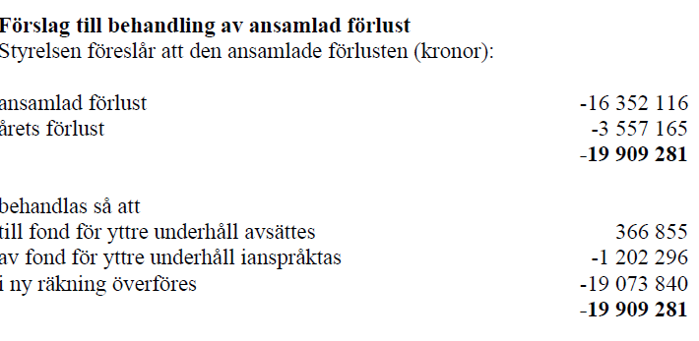
Stämman beslutar att fastställa behandlingen av ansamlad förlust.

§12 BESLUT I fråga om ansvarsfrihet för styrelsen
Stämman beslutade enhälligt att ge styrelsen ansvarsfrihet.

§13 BESLUT OM ARVODE TILL STYRELSEN OCH REVISOR
Styrelsen föreslår oförändrade arvodesnivåer:
- att ersättning till styrelsen ska utgå med fyra prisbasbelopp inklusive sociala avgifter;
- att ersättning till valberedningens ledamöter och förtroendevald revisor ska utgå i form av ett symboliskt belopp eller gåva understigande 1 000 kronor per person.

Stämman beslutade enligt styrelsens förslag.

§14 Beslut om Antal styrelseledamöter och suppleanter

Styrelsen består av fem ledamöter samt ingen till tre suppleanter.
Stämman beslutade enligt styrelsens förslag.

§15 val av styrelseledamöter och suppleanter
Ordinarie ledamöter, 5 stycken
- Angelica Marklund (omval 2 år)
- Per Aspegren (omval 2 år)
- Oscar Nordbrandt (omval 2 år)
- Ewa Holmstedter (1 år kvar)
- Alexander Johansson (1 år kvar)

Suppleant
Rayhan Hoque samt Jonas Bäckman anmälde sig på stämman för att bli suppleanter i styrelsen.

Stämman beslutade enligt styrelsens förslag och anmälda suppleanter på plats.

§16 val av revisor
Minst en och högst två revisorer samt en till två revisorssuppleanter.
- Verksamhetsrevisor - Daniel Grünbaum, (omval 2 år)
- Extern revisor - KPMG AB (omval/val 1 år)

Stämman beslutade enligt styrelsens förslag.

§17 val av valberedning
Stämmans förslag till val av valberedning:
Inget förslag inkom och stämman valde styrelsen till valberedning.

§18 PROPOSITIONER FRÅN STYRELSEN
Styrelsen har inte lämnat några propositioner detta år.

§19 motioner från medlemmar
- Motion 1 – Uppsägning av ”kabel-tv-avtalet” med Ownit

Alexander Johansson informerade om styrelsens arbete med ny bredbandsleverantör. Därefter beslutade stämman att bifalla styrelsens förslag svar på motionen.

§20 stämmans avslutande
Ordföranden tackar för deltagandet samt förtroendet och förklarar den ordinarie föreningsstämman avslutad.

Mötesordförande Sekreterare
Per Aspegren Ewa Holmstedter

Justerare Justerare
Boel Ekdahl Daniel Grünbaum

